# TP 1.2 (3h): Gestion des processus

## Partie 1 : Passage à Python

*L’objectif de cette partie est de se familiariser avec le langage Python (v3) utilisé pour la suite des TP.*

***Environnement*** *: Vous avez le choix entre lancer les scripts dans un terminal (avec la commande python3) ou utiliser un IDE comme PyCharm (attention à créer un nouveau “projet” par exercice et à configurer l'interprète python3 dans les options du projet.*

***A savoir*** *: La plupart des appels système Unix/POSIX sont implémentés également dans ce langage, principalement dans le module* ***os****. Il convient donc de démarrer vos programmes avec la clause suivante :* ***from os import \****

***Documentation*** *:* [*https://docs.python.org/3.5/*](https://docs.python.org/3.5/)

1. **Premiers pas : arguments du programme, saisie clavier et affichage, manipulation de chaînes**

Dans cet exercice on utilisera les fonctions fournies par Python pour manipuler des chaînes de caractères.

Implémenter un programme permettant de :

* Récupérer un argument lors de l’appel du programme. Cet argument est une chaîne de caractères. Affichez-le.   
  *Attention :*
  + *il faudra importer le module* ***sys****. Consulter la doc, en particulier* ***sys.argv***
  + *un seul argument sera permis; il peut cependant comporter des espaces !*
* Demander à l’utilisateur de saisir au clavier une deuxième chaîne
* Concaténer les deux chaînes
* Afficher le résultat
* Afficher la longueur de la chaîne concaténée.
* Découper la chaîne mot par mot *(avec la méthode* ***split****).*    
  A l’aide d’une boucle, afficher les mots en ajoutant le symbole « & » entre chaque mot. Tous les mots doivent être sur la même ligne.

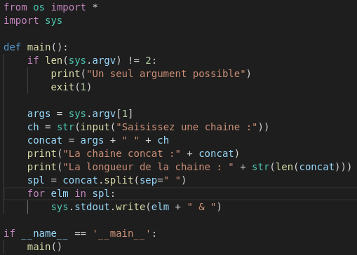

1. **Manipulation de liste, de fonction et importation de module.**

Dans cet exercice on manipule des listes et on définit des sous-programmes.

1. Implémenter un programme permettant de remplir une liste de valeurs tirées aléatoirement entre 0 et 32. Pour cela, utilisez le module random et sa fonction randint (cf. **random.randint**). Le nombre de valeurs aléatoires générées doit être préalablement demandé à l’utilisateur. Afficher la liste.

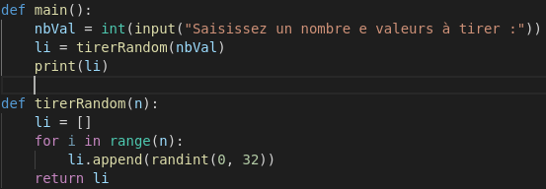

1. Ecrire un sous-programme pour parcourir la liste (qu’il reçoit en paramètre) et tester pour chaque élément si sa valeur est supérieure à un seuil. Le sous-programme renvoie une liste des éléments supérieurs au seuil. Le seuil est passé en paramètre du sous-programme et saisi au clavier dans le programme principal.

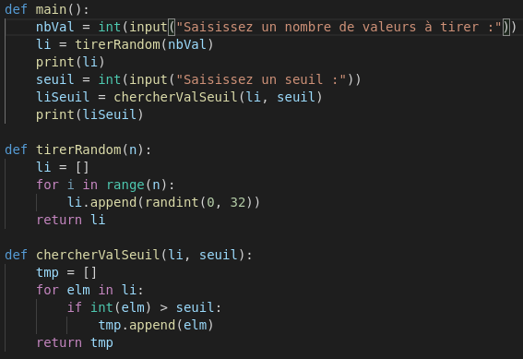

1. Ecrire un programme utilisant différentes fonctions de manipulation de listes python (**append(), insert(), remove(), pop(), count(), sort()**) pour modifier une liste

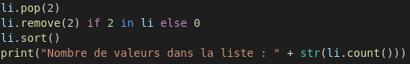

1. Tester les affichages produits par les syntaxes utilisant les *slices* python pour accéder au contenu d’un tableau/liste.

Exemples :

* ***a[start:end]*** *désigne les items de* ***start*** *à* ***end-1***
* ***a[start:]*** *désigne les items de* ***start*** *à la fin du tableau*
* ***a[:end]*** *désigne les items du début à* ***end-1***
* *les indices négatifs sont possibles et sont considérés relatifs à la fin du tableau*

*Un* ***slice*** *peut être utilisé aussi bien du côté droit que du côté gauche d’une affectation (pour lire ou pour écrire dans le tableau).*

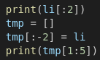

1. **: Exceptions et saisies contrôlées**

Ecrire une fonction **input_int()** qui effectue une saisie contrôlée d’un entier (reboucle tant que la valeur saisie n’est pas numérique). Pour cela, la fonction devra utiliser le traitement des exceptions ( **try...except** ) lors de la conversion de la chaîne saisie en entier (voir l’exception **ValueError** dans la documentation Python).

Utiliser la fonction dans un programme qui permet de saisir la taille et le contenu d’une liste d’entiers et affiche la liste triée en ordre croissant.

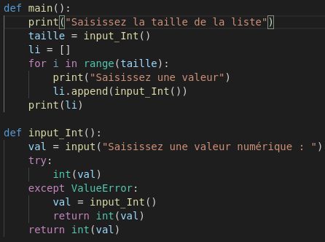

## Partie 2 : Gestion des processus en Python

1. **Ecrire un shell simplifié en Python**

Ecrire un programme Python (*myshell.py*) qui lit des lignes de commande à l’entrée standard et les lancent en exécution, à l’instar du *shell* standard Linux. Le programme ne doit pas utiliser la fonction *system,* l’exécution est lancée avec une fonction de la famille *os.exec*.  
Pour simplifier le travail, nous allons faire les hypothèses suivantes :

* Une commande est formée d’une seule ligne. Seules les commandes *externes* (i.e., programmes exécutables avec arguments) seront traitées.
* Les arguments sont séparés par des espaces. Les caractères d’échappement (\), guillemets, etc. ne sont pas traités.
* Les opérateurs de combinaison de commandes (|, ||, &&, etc.) ou de redirection (<, >, etc.) ne sont pas pris en compte.
* En revanche, la ligne **peut se terminer par &** (séparé du dernier argument par un espace) ce qui produit un effet similaire au lancement en arrière-plan en *shell* standard.
* A la fin d’un processus lancé en premier plan (sans &), le shell affiche son PID et son code de retour

*A noter : il convient de traiter les erreurs potentielles à chaque appel système (exception* **OSError***) et afficher une description de la cause de l’erreur (cf.* **OSError.strerror** *)*